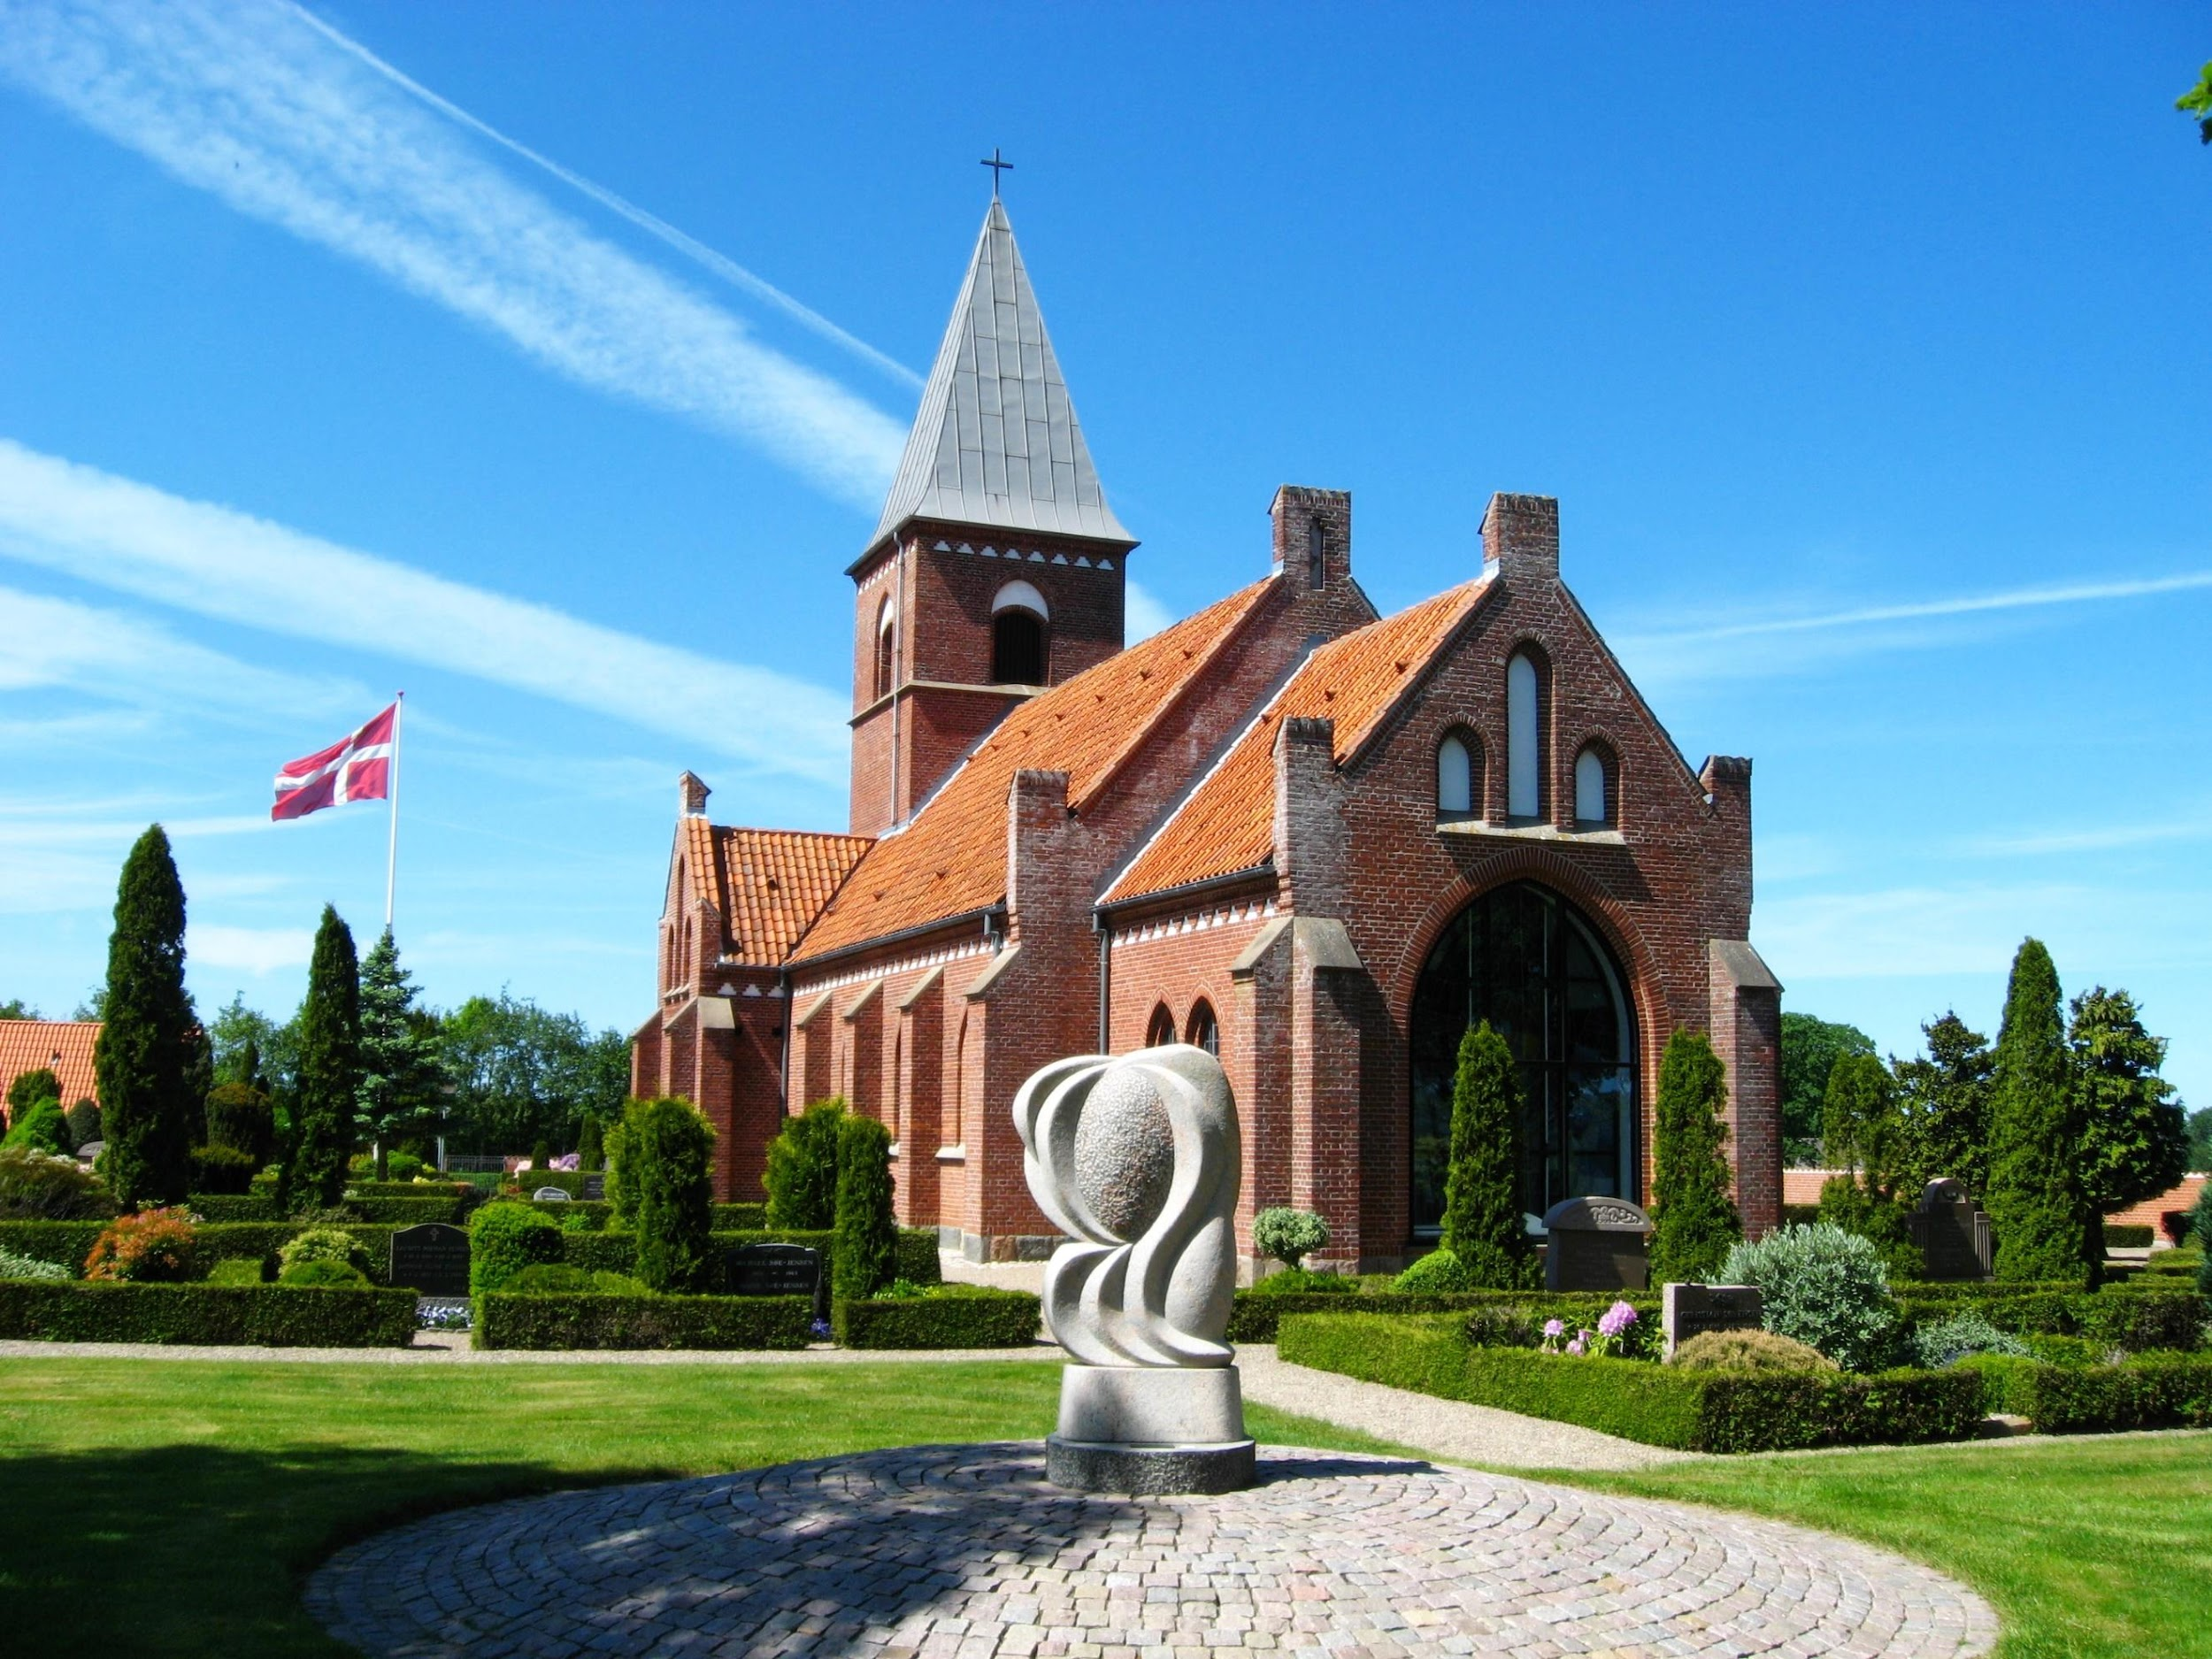  Hjallerup  sogn og kirke  www.hjallerupkirke.dk | Dato: 08.01.2025  Menighedsrådsmøde den 08.01 2025  kl. 18 til en bid brød  Mødet starter kl. 19. | Blad nr.1 -2025
 | Menighedsrådsmøde  Kl. 19-21 | Ref: MFK  Ordstyrer: KH  Mødeleder: KH  Afbud: UJ

 | Dagsorden | Referat | Beslutninger
 | Godkende dagsorden |  | Godkendt
 | Regnskab og budget.  Fremlæggelse af regnskabsvilkår.  Overskridelse af  regnskab 24/budget 25 | LH orienterer:  Regnskab 2024 afsluttes primo februar  Derfor vigtigt at regninger fra 2024 snarest sendes ind  Vores budget 2025 er blevet beskåret med 200.000 kr. i forhold til det ønskede.  Det store spørgsmål er, hvad vi kan gøre for at få det til at hænge sammen?  Vi har pt. ansøgninger sendt til provstiudvalget. Der er PU-møde i morgen d. 9. januar.  Vi skal sørge for yderligere at indsende ansøgninger til at dække nye tiltag, hvor det er relevant.  Bordet rundt:  - Det vil være ønskeligt hvis besparelserne ikke vil ske ved at skære alle områder ind til det minimale – men der kunne ske større besparelser på enkelte områder.  - Vi må være obs. på at vores budgettering også giver udtryk for vores visioner.  - Det vil gøre ondt, uanset hvad vi gør.  - Vi kan blive bedre til at dække konsumudgifter fra betalinger, så det som udgangspunkt er kostprisen, der betales af deltagere.  Større besparelser kunne evt. ske på  - Annoncering i Midtvendsyssel (se nedenfor)  - Regnskabsføring  - Konsum – bl.a. fra studiekreds (obs. det indvirker på menighedsplejens konto, som så i højere grad kan dækkes via donationer)  - Fillagring via Dropbox – det kunne ske via churchdesk  Tillægsspørgsmål:  Spørgsmål angående kollektliste: det er MR, som vedtager hvilke formål der skal indsamles til. Ny kollektliste vedtages på næste MR-møde ud fra tidligere lister.  Spørgsmål angående menighedsplejens konto:  Det er en separat konto.  Et oplagt område i højere grad at inddrage menighedens støtte.  På næste møde nedsættes et menighedsplejeudvalg – et udvalgt som også kan bestå af medlemmer udenfor rådet.
 | Besparelser.  Der lægges op til samtaler huset rundt mhp. besparelser. |  | LH tager en snak med de forskellige grupper i kirken for at se på de enkelte budgetter – fx større/fælles indkøb med besparelser.  Denne dialog for at undgå, at vi risikerer udefra at blive pålagt besparelser på steder, hvor det vil gøre ondt at spare.
 | Rengøring | Der er større afvigelser i forhold til budget 2025 og regnskab 2024  Vi har kontrakt på to gange 3 timer per uge  Tanker:  Kan vi spare ved anden form for ansættelse som ikke sker gennem firma. Pt. er timelønnen 415 ca.  Obs. at kvaliteten pt. er rigtig god og det fortsat er en betingelse | Det undersøges, om der kan gøres besparelser på området – evt. ved timeansættelse uden firma.
 | Annoncering. | En større post som kan spares meget på  Overvejelser:  Er det tid til at opsige annoncering i avisen. Vi vil kunne spare 100.000 kr. der.  Dog vil besparelsen ikke vil være helt så stor, da der så vil være nogle merudgifter andetsteds – på fx hjemmeside. | I kommunikationsgruppen udarbejdes forslag til en plan for afvikling af annoncering i MVA samt hvad der skal til i stedet for – herunder økonomien i det.
 | Kørsel. | Der er sket en rigtig stor stigning i 2024  Forslag:  At undersøge priser ved forskellige selskaber  Mulighed for selv at køre med privat bus undersøges – i forhold til regler, forsikring mm. LH har været i dialog med politiet (jf. afgørende at det ikke tenderer med taxakørsel eller flextrafik) | Her er det relevant at søge om forhøjelse af budgetrammen, da minikonfirmandundervisning er lovpligtigt og stigning i kørsel er et faktum.
 | Præsterne orienterer  Årshjul | Visionsdag – det er vigtigt at der afholdes en visionsdag som tidligere aftalt med Rikke – opfølgning følger…  Årshjul: planlægningsmøde sker d. 9. januar og efterfølgende sendes et foreløbigt århjul ud til orientering.  Julehjælpen 2024 – 50 gaver og ca. 20 kurve i tre størrelser  Orientering tiltag med konfirmander.

Husk at referatet underskrives af alle efter hvert møde. ( referenten læser op efter hvert punkt. )

Nyt fra medlemmerne af menighedsråd og udvalg

Formanden  Overdragelse af ansvarsområder.  Dåbsklude.  Ansvar for frivillige. | Orientering om kommende besøg fra provstiet for at møde nye MR indenfor nærmeste fremtid | Ansvar for dåbsklude og børneposer – SK  Ansvar for frivilligpleje, nærmere bestemt udflugt eller fest + kontakt til tovholdere for de enkelte frivilliggrupper; herunder opdateret liste over de frivillige – HA
Kassereren  Lene | Har orienteret
Kirkegårdsudvalg  Ole Laursen | Kirken er synet for 2024 og protokol derfra er indsendt til provstiet  Der arbejdes stadig på kirkegårdsplan
Kirkeværge og graver  Ole Laursen | Kapellet: tegninger er på trapperne. Derpå skal byggeudvalget, mødes med arkitekten og gennemgå tegninger.
Kontaktperson  KirstenA | Orientering  Personalemøde afholdt sidst i november  Gravergruppen fungerer med nedsat bemanding i vinterperioden.  Til de nye i MR, orientering om de forskellige roller i den samlede personalegruppe. I alt 14 medarbejdere.  Graverne ønsker at lære det nye MR at kende – kig gerne forbi både i kaffestue og på kirkegården.  Generelt er det givende at kende personalet og på den baggrund have god kommunikation, forståelse og således også kunne vise den anerkendelse der er brug for i det daglige.
Medarbejder repræsentant  Ulrika og Elin | Valgt fælles repræsentantskab
Musikudvalget  Præsterne, Ulrika, Trine, KirstenH, KirstenA | Udskydes til næste gang
Kommunikationsgruppen  Kirke og kulturmedarbejder, KH, Præsterne | Louise er netop vendt tilbage efter barsel i december  Møde afholdes d. 9. januar
Fondsbestyrelsen  Karen | Ny forplads er næsten ved at være færdig. Nogle ting må vente til foråret. Budgettet holder. Og der sker samtidig yderligere udvendig fornyelse.  Indvielse sker en søndag marts kl. 13. Dato følger.  Samtidig indvies de nye hjertestier i byen.  Fællesspisning: 4.-2. og 8. 4.  Orientering om indvendig vedligehold og indkøb.  Orientering om positivt regnskabsår.
Evt.

Næste møde:

Afbud:

Dato:

Underskrifter:

